数据挖掘论文
李宁2012092010017 李斌：2012092010020 李佳亮：201209201018
中国是一个人口大国，人口问题始终是制约我国发展的关键因素之一。根据已有数据，运用数学建模的方法，对中国人口做出分析和预测是一个重要问题。
近年来中国的人口发展出现了一些新的特点，例如，老龄化进程加速、出生人口性别比持续升高，以及乡村人口城镇化等因素，这些都影响着中国人口的增长。
关于中国人口问题已有多方面的研究，并积累了大量数据资料。建立中国人口增长的数学模型，并由此对中国人口增长的中短期和长期趋势做出预测。
我们建立了两个中国人口预测模型，分别用于对中国人口的发展趋势做短期和中长期的预测。
具体数据见附件

基本假设

1、把市镇乡看成独立封闭的系统，即不考虑迁入迁出的因素对人口的影响。
2、妇女的总和生育率设为1.8。
3、忽略经济，社会环境，资源等因素对人口的影响。

符号说明

City(T):附件所给数据中的第T年城市人数
Town(T):附件所给数据中的第T年城镇人数
Village(T):附件所给数据中的第T年的乡村人数
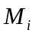：i=1,2,3分别表示城市，城镇，乡村男性比率
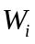：i=1,2,3分别表示城市，城镇，乡村女性比率
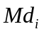：i=1,2,3分别表示城市，城镇，乡村男性死亡比率
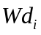：i=1,2,3分别表示城市，城镇，乡村女性死亡比率
Deads：死亡人数
Borns:出生人数
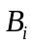：育龄妇女比率(15岁～49岁) i=1,2,3分别表示城市，城镇，乡村育龄妇女比率
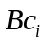：i=1,2,3分别表示城市，城镇，乡村女性生育率
T：年份
t:年份表达变量
b(t):出生率随时间变化的函数
d(t):死亡率随时间变化的函数
N(t):总人口数随时间变化的函数
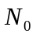：2001年人口数量（见附录一）

问题分析与建模及人口预测
中国人口增长的数学模型：
4.1 用于短期预测的模型：
根据附件所给材料中的数据，计算第T年的死亡人数及出生人数：
公式为：
Deads=City(T)*(M1*Md1+W1*Wd1)+Town(T)*(M2*Md2+W2*Wd2)+Village(T)*(M3*Md3+W3*Wd3)

Borns=City(T)*B1*Bc1+Town(T)*B2*Bc2+Village(T)*B3*Bc3

计算第T年的出生率b(t)=Borns/(City(T)+Village(T)+Town(T))

死亡率d(t)=Deads/(City(T)+Village(T)+Town(T))
得如下表格：

T | t | 出生率b(t) | 死亡率d(t)
2001 | 0 | 0.01740845 | 0.00963373
2002 | 1 | 0.016390372 | 0.00936573
2003 | 2 | 0.015774741 | 0.00911349
2004 | 3 | 0.016341515 | 0.00896989
2005 | 4 | 0.014339363 | 0.00789073

对于序列X(t)={X(0),X(1),X(2)…X(n)}根据灰色模型中较常用的GM(1,1)模型：
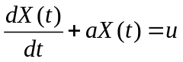 （1）
来预测b(t),d(t)的趋势。

（1）参数a,u的估计及X(t)预测方程的求解
将（1）写成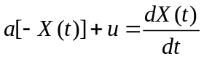，将t换为t+1并与原式做算术平均得：
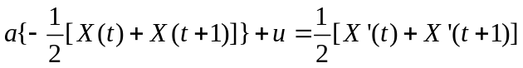 （2）
我们可以用差分DX(t)=X(t+1)-X(t)近似代替（2）式右端得：
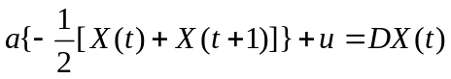
记A=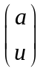，用最小二乘法估计出系数矩阵A。A=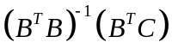。其中，
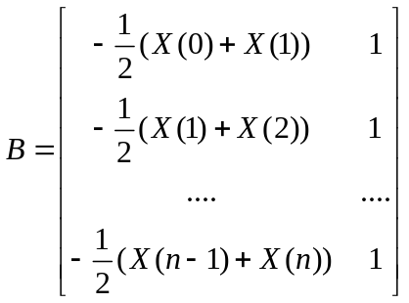
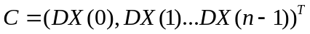,(DX(t)=X(t+1)-X(t))

有了a,u的估计值之后，我们就可以求解（1）的微分方程。
- 式两端同乘以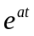得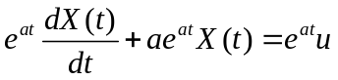，
可化为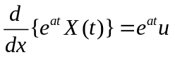 （3）
两边取不定积分得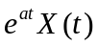=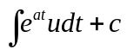（c为待定常数）
解得X(t)= 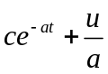，将t=0代入得c=X(0)- 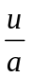。所以有X(t)预测方程：
X(t)=[X(0)- ]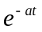+。
（2）短期预测模型
将b(t),d(t) (t=0~4)的值代入上述GM(1,1)模型的X(t)中求解。
<1>对于b(t)={ 0.01740845, 0.016390372, 0.015774741, 0.016341515, 0.014339363}
得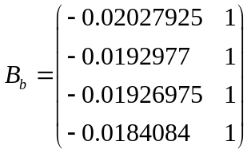
,即a=-0.21878,u=-0.00515288
得预测方程：
(4)
<2>对于d(t)={ 0.00963373, 0.00936573, 0.00911349, 0.00896989, 0.00789073}
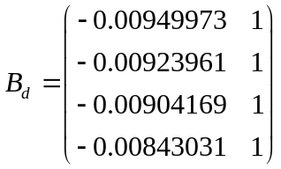
得预测方程
(5)

所以增长率函数为
则对总人口数N(t)，有：
（6）
且有初值条件N(0)= =12.7627亿人(为2001年的总人口数，由参考文献[]得)
解该微分方程（6）得：
此式可用来预测短期内（附件所给数据截至2005年，预测期为2006~2011年）的人口趋势

T | t | 总人口数（亿人）
2006 | 5 | 13.4327
2007 | 6 | 13.5444
2008 | 7 | 13.6424
2009 | 8 | 13.7228
2010 | 9 | 13.7805
2011 | 10 | 13.8091

4.2 用于中长期预测的模型：
鉴于影响人口发展的众多不确定因素，我们应用灰色动态模型GM(1,1).
为了得到最准确的预测结果，在选取数据年份和年数上，我们进行了认真的分析验证。数据筛选过程如下：
1、我们选取了1970—1980 和1980—1990这两段时间的人口数，带入灰色动态模型中，计算出1995-1999这个时间段的人口数，和查得的资料数据进行比较，得到表格如下：

年 | 实际总人口(万人) | 1970-1980预测值 | 预测误差 | 1980-1990预测值 | 预测误差 | 1965-1980预测值 | 预测误差
1995 | 121121 | 120866 | 0.21 | 122651 | 1.26 | 129429 | 6.86
1996 | 122389 | 122345 | 0.04 | 124330 | 1.59 | 131458 | 7.41
1997 | 123626 | 123825 | 0.16 | 126004 | 1.92 | 133622 | 8.09
1998 | 124810 | 125309 | 0.4 | 127694 | 2.31 | 135870 | 8.86
1999 | 125909 | 126901 | 0.71 | 129404 | 2.78 | 138151 | 9.72

结论1：年份越近，预测越准。
2、我们选取1989-1994 6年和 1988-1995 8年的时间段的人口数，带入灰色动态模型中，计算出1996-1999这个时间段的人口数，和查得的资料数据进行比较，得到表格如下：
年 | 实际总人口(万人) | 1989-1994预测值 | 预测误差 | 1988-1995预测值 | 预测误差
1996 | 122389 | 122216 | 0.141 | 122543 | 0.126
1997 | 123626 | 123337 | 0.234 | 123796 | 0.138
1998 | 124810 | 124400 | 0.329 | 125052 | 0.194
1999 | 125909 | 126066 | 0.325 | 126309 | 0.318

结论2：年份越少，预测越准。
于是，我们选取1999-2004这六年的人口数据，带入到灰色动态模型中，得到灰色动态人口模型：
N(t)=17.6260714-17.73150933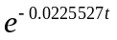 (规定1999年时t=0)
并用该模型预测人口数如下：

年 | 2007 | 2008 | 2009 | 2010 | 2015 | 2020 | 2025
预测人口数 | 133028 | 133734 | 134404 | 135042 | 137780 | 139888 | 141496

年 | 2030 | 2035 | 2040 | 2045 | 2050
预测人口数 | 142736 | 143696 | 144464 | 145104 | 145600

4.3 人口迁移对人口增长的影响
由附件所给数据求得2001~2005年城市，城镇，乡村人口分别所占总人口的比例
K(T)=某区域（city or Town or Village）人口数据/总人口数据（City(T)+Town(T)+Village(T)）得如下表格：

年份 | 城市人口比例 | 城镇人口比例 | 乡村人口比例
2001 | 0.242 | 0.1297 | 0.6283
2002 | 0.2616 | 0.1255 | 0.6129
2003 | 0.2602 | 0.1522 | 0.5876
2004 | 0.2582 | 0.1536 | 0.5882
2005 | 0.2772 | 0.1713 | 0.5516

由表格得趋势图线：
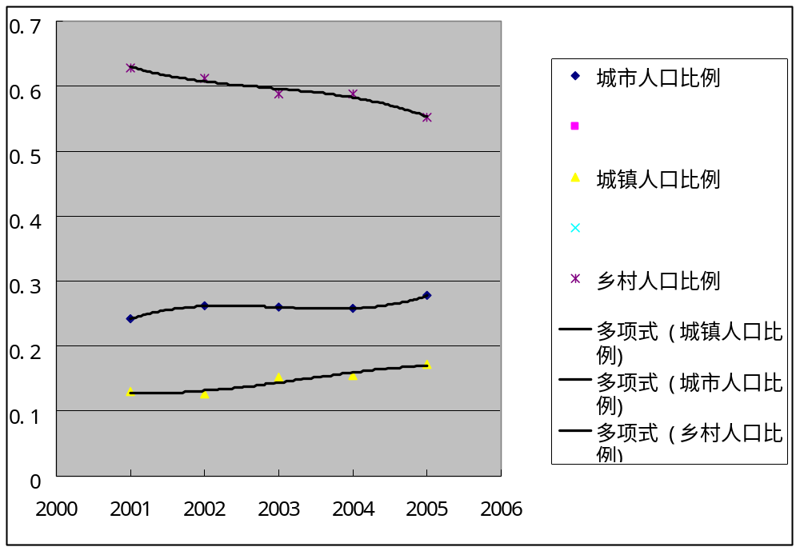
由趋势可见，城市与城镇的人口比例在上升，而乡村的人口比例在减少，可见如今乡村人口正在逐步往城市和城镇迁移。这对于我国未来人口的发展不能说没有影响，因为乡村人口由于计划生育等措施的普及没有城市与城镇广，导致其生育率相对较高，而且乡村人口基数相对较大，所以对过去的人口增长有很大影响。现在随着乡村人口往城市与城镇慢慢迁移，将使得总体生育率有所下降，这就能很有效的控制人口的增长。

4.4 性别比及生育率对人口数的影响

由附件所给1994~2005年的性别比数据和妇女生育率数据用Excel绘制趋势图得：

<1>性别比数据图线
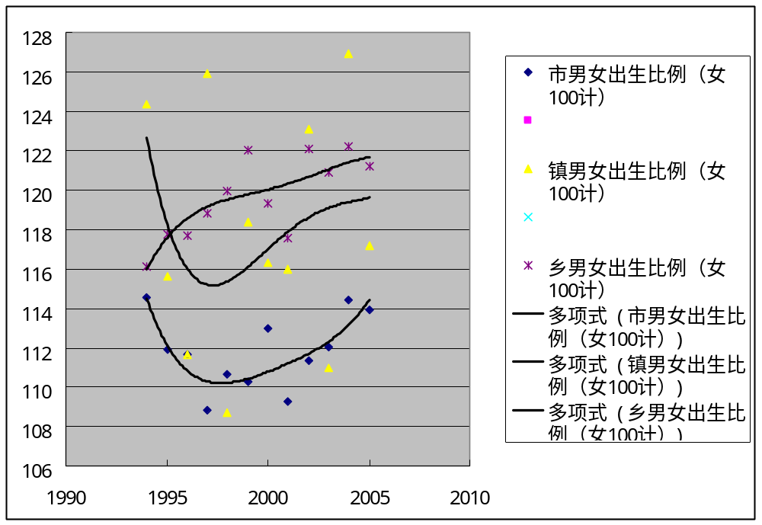
<2>妇女生育率趋势图线
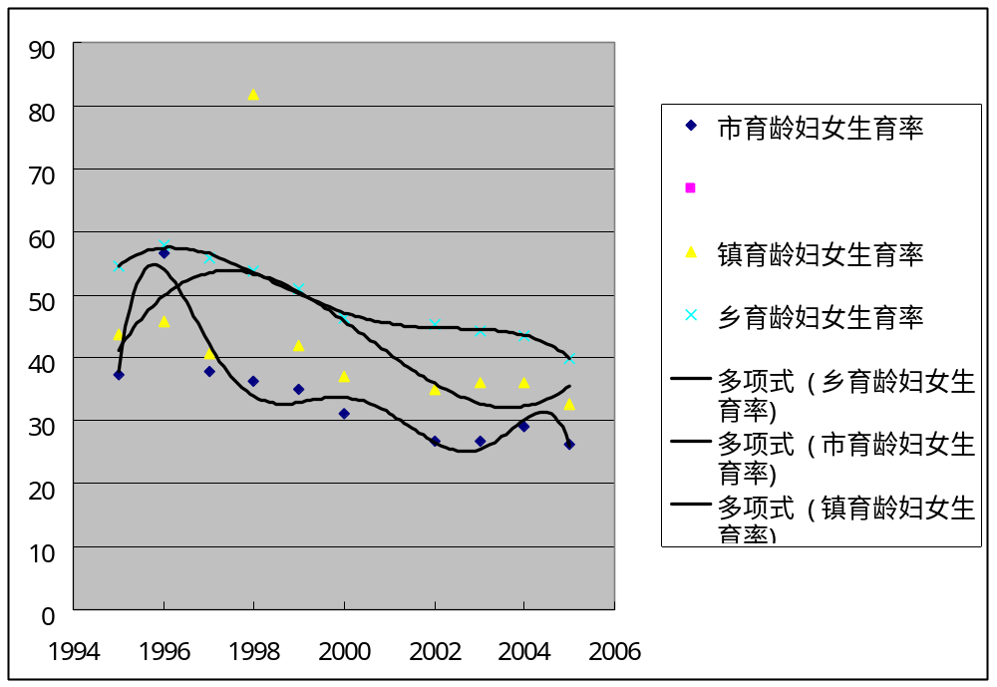

由图象可看出：自1997年后，男性出生比例总体处于上升趋势，尤其是在占人口比例较大的乡镇。女性出生比例的相对下降，与此同时，妇女的生育率却在1998年左右开始缓慢下降，这无疑对中国未来总人口的发展有比较大的影响。这些数据表明在未来一定时期内人口的增长率将逐年降低，随着时间的推移，相应政策的实施及高生育率的乡镇人口往城市迁移，预计未来几十年后，人口将趋于零增长甚至负增长。

4．5人口老龄化对我国人口的影响
由附件所给数据得出2001~2002年65岁以上人口占总人口的比例，计算公式为：
K(T)=65岁以上人口数据/总人口数据（City(T)+Town(T)+Village(T)）,得如下表格：

年份 | 65岁以上人口所占比例
2001 | 0.07536
2002 | 0.07696
2003 | 0.07169
2004 | 0.07897
2005 | 0.08571
由该表格得出65岁以上人口比例曲线：
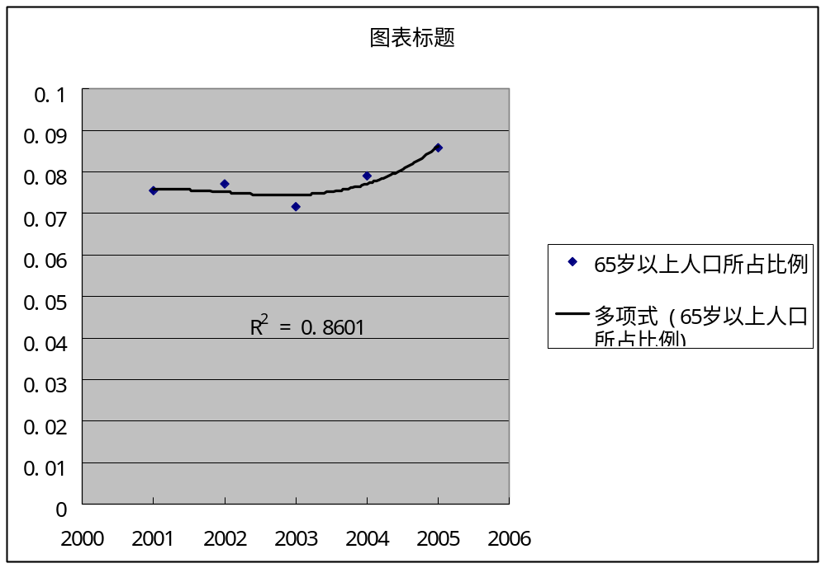

可见老龄人口数量总体上在逐年增多，老龄化进程加快。资料表明，自1999年中国进入老龄社会开始，老年人口数撤不断增加，老龄化程度持续加深。老龄化的加深势必导致总人口的上升。中国将面临人口老龄化和人口总量过多的双重压力。目前人口总规模高达13亿，预计到2030年达到最大人口规模14.65亿，总人口。过多的压力将长期存在。与此同时，人口老龄化压力已经开始显现。并将随着老龄化的发展而不断加重。整个21世纪，这两方面压力将始终交织在一起，给中国经济、社会发展带来严峻的挑战。

处理所需数据：
年份 年末总人口 出生率 死亡率 自然增长率 总和生育率
（万人） （‰） （‰） （‰） (个)
1949 54167 36.00 20.00 16.00 6.14
1950 55196 37.00 18.00 19.00 5.81
1951 56300 37.80 17.80 20.00 5.70
1952 57482 37.99 17.00 20.99 6.47
1953 58796 37.00 14.00 23.00 6.05
1954 60266 38.19 13.18 25.00 6.28
1955 61465 32.18 12.28 19.90 6.26
1956 62780 33.67 11.40 21.39 5.85
1957 64238 34.03 10.80 23.23 6.41
1958 65346 29.22 11.98 17.24 5.68
1959 66012 24.78 14.59 10.19 4.30
1960 66207 20.86 17.91 2.95 4.02
1961 66457 18.02 14.24 3.78 3.29
1962 67295 22.63 10.02 12.61 6.02
1963 69172 40.00 12.11 27.89 7.50
1964 70499 30.68 11.50 19.18 6.18
1965 72538 38.42 9.50 28.92 6.08
1966 74206 31.82 8.83 22.99 6.26
1967 76032 33.04 8.43 24.61 5.31
1968 78198 36.70 8.21 28.49 6.45
1969 80335 35.35 8.03 27.32 5.72
1970 82542 35.07 7.60 27.47 5.81
1971 84779 34.42 7.32 27.10 5.44
1972 86727 30.59 7.61 22.98 4.98
1973 88761 30.49 7.04 23.45 4.54
1974 90409 25.91 7.34 18.57 4.17
1975 91970 24.59 7.32 17.27 3.57
1976 93267 21.35. 7.25 14.10 3.24
1977 94774 23.03 6.87 16.16 2.84
1978 96159 20.86 6.25 14.61 2.72
1979 97542 20.59 6.21 14.38 2.75
1980 98705 18.26 6.34 11.92 2.24
1981 100072 20.21 6.36 13.85 2.63
1982 101654 22.28 6.60 15.68 2.87
1983 103008 20.19 6.90 13.29 2.42
1984 104357 19.90 6.82 13.08 2.35
1985 105851 21.04 6.78 14.26 2.20
1986 107507 22.43 6.86 15.57 2.42
1987 109300 23.33 6.72 16.61 2.59
1988 111026 22.37 6.64 15.73 2.31
1989 112704 21.58 6.54 15.04 2.25
1990 114333 21.06 6.67 14.39 2.17
1991 115823 19.68 6.70 12.98 2.01
1992 117171 18.24 6.64 11.60
1993 118517 18.09 6.64 11.45
1994 119850 17.70 6.49 11.21
1995 121121 17.12 6.57 10.55
1996 122389 16.98 6.56 10.42
1997 123626 16.57 6.51 10.06
1998 124761 15.64 6.50 9.14
1999 125786 14.64 6.46 8.18
2000 126743 14.03 6.45 7.58 1.22*
2001 127627 13.38 6.43 6.95
2002 128453 12.86 6.41 6.45
2003 129227 12.41 6.40 6.01
2004 130000

